**МИНИСТЕРСТВО НАУКИ И ВЫСШЕГО ОБРАЗОВАНИЯ РОССИЙСКОЙ ФЕДЕРАЦИИ**

Федеральное государственное бюджетное образовательное учреждение

высшего образования

**«КУБАНСКИЙ ГОСУДАРСТВЕННЫЙ УНИВЕРСИТЕТ»**

**(ФГБОУ ВО «КубГУ»)**

**Факультет компьютерных технологий и прикладной математики**

**Отчет о выполнении лабораторной работы №1**

**по дисциплине**

**«Технологии проектирования программного обеспечения»**

Направление подготовки 01.03.02 Прикладная математика и информатика

Направленность Информационные технологии

Работу выполнил студент группы 4ПМ/2 И.А. Молчанов

(подпись)

Работу проверил доц. каф. ИТ, к.т.н., доц. А.Н. Полетайкин

(подпись)

Краснодар

2023

**ВВЕДЕНИЕ**

Тема: анализ новостных сообщений на признак фейка с помощью нейронной сети.

Цель работы: анализ предметной области, изучение и системное представление бизнес-процессов, подлежащих программированию, приобретение навыков системного анализа объектов и процессов реального мира на предмет организации программного управления ими.

Для выполнения данной работы были поставлены определенные задачи:

1. Дать характеристику объекта информатизации: наименование, назначение, структура, задачи, действующие лица.

2. Выполнить системное описание заданного бизнес-процесса и выполнить его декомпозицию на подпроцессы (задачи).

3. Построить модель «Черный ящик» и диаграмму вариантов использования UML. Описать построенные модели. Сформировать реестры инфопотоков.

4. Дать характеристику схеме решения задач в ручном режиме и выделить ее недостатки.

5. Обосновать необходимость усовершенствования и развития существующей схемы решения задач за счет создания специального программного обеспечения.

1. **Характеристика объекта информатизации**

Объектом информатизации является система анализа новостных сообщений на признак фейка.

Данная система предназначена для автоматического сбора и анализа новостей на фейк. Этот процесс включает в себя сбор новостей, фильтрацию и предварительный анализ, анализ контекста, а также сбор соответствующей отчетности о нём.

Для примера рассмотрим компанию, предлагающую юридические услуги новостным агрегаторам «Ветров и партнёры». Компания занимается юридическим сопровождением новостных агрегаторов.

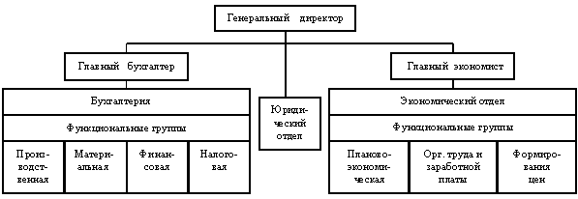

1. **Процесс информатизации**
   1. **Наименование процесса информатизации**

Процесс информатизации *–* процесс анализа новостных сообщений на признак фейка для заказчиков (новостных агрегаторов) в специализированной юридической компании «Ветров и партнеры». Он включает в себя сбор новостных сообщений, их анализ на признак фейка и составление отчета по проведенному анализу.

* 1. **Состав действующих лиц**

*Менеджер* *–* сотрудник, который использует систему для анализа новостных сообщений и определения, являются ли они фейком.

* 1. **«Черный ящик»**

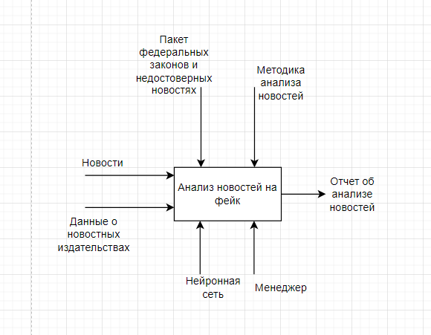

* 1. **Декомпозиция бизнес-процесса**

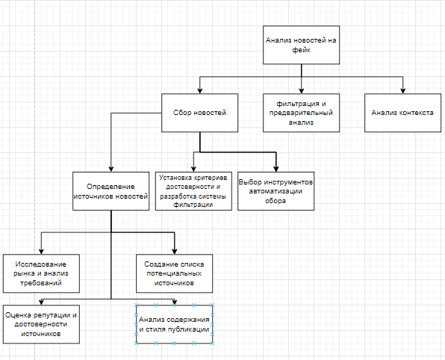

* 1. **Основные задачи бизнес-процесса**

1. Обнаружение фейковых новостей.
2. Проверка достоверности информации.
3. Оценка рисков и потенциального влияния.
4. Разработка автоматизированной системы.
5. Обратная связь и обучение.
   1. **Диаграмма вариантов использования (use case diagram)**

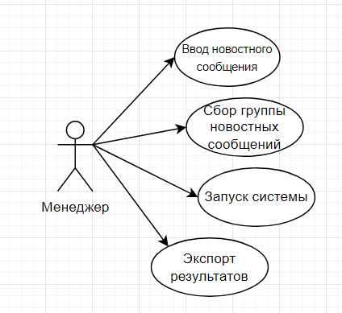

* 1. **Описание входных и выходных потоков данных**

Вся информация хранится в документах.

|  |  |  |  |  |  |  |
| --- | --- | --- | --- | --- | --- | --- |
| № | Наименование и назначение потока | Форма представления | Обработчик (кто обрабатывает) | Корреспондент (откуда) | Характеристики обработки | |
| Трудозатраты | Периодичность |
| 1 | Новостные сообщения | Документ (таблица) | Менеджер | Клиент (новостной агрегатор) | 2 ч/ч | Ежедневно или по запросу |
| 2 | Данные о новостных издательствах | Документ (таблица) | Менеджер | Клиент (новостной агрегатор) | 2 ч/ч | Ежедневно или по запросу |

|  |  |  |  |  |  |  |
| --- | --- | --- | --- | --- | --- | --- |
| № | Наименование и назначение потока | Форма представления | Обработчик (кто обрабатывает) | Корреспондент (откуда) | Характеристики обработки | |
| Трудозатраты | Периодичность |
| 1 | Составление отчета | Документ | Менеджер | Архив | 1 ч/ч | Ежедневно или по запросу |

* 1. **Правила обработки информации и возможность ограничений**

1) Должно быть ограниченное количество записей в документе.

* 1. **Нормативно-справочная документация**

1) Пакет федеральных законов о недостоверных новостях *–* два закона, которыми в России в 2019 году был установлен запрет на публикацию недостоверной общественно значимой информации, распространяемой под видом правдивых сообщений.

2) Методика анализа новостей *–* это подробное описание всех условий и операций, которые обеспечивают правильность, воспроизводимость и другие регламентированные характеристики результатов анализа.

1. **Основные операции**
   1. **Схема решения задачи в ручном режиме**

По декомпозиции процесса видно, что при потребности проанализировать новостные тексты, менеджер компании должен в ручном режиме собрать все необходимые тексты, изучить пакет федеральных законов, составить методику анализа новостей, провести сам анализ и составить по нему отчет.

* 1. **Обоснование автоматизации схемы решения задачи**

Автоматизация задачи анализа фейковых новостей позволяет обрабатывать большие объемы информации за малое время. Это особенно важно для менеджеров, которые должны оперативно принимать решения на основе актуальных данных. Автоматизированная система может обработать и проанализировать большой поток новостей гораздо быстрее, чем это сделает человек. Человеческий фактор может быть подвержен предвзятости и субъективности при анализе новостей. Автоматизированная система основана на алгоритмах и моделях машинного обучения, которые работают на основе объективных критериев и правил, исключая субъективное влияние. Это позволяет получать более нейтральную и надежную оценку новостей.

* 1. **Процесс автоматизации**

В программу менеджер предоставляет файл с собранными новостными сообщениями, запускает анализ и в конце собирает отчет по выполненному анализу.